题目：
接收并解析ARP请求

姓名:
学号： 2015
班号： HC
时间： 2017.11.25

计算机学院

时间:
目 录

摘 要

题目： 1
1、 目的 1
2、要求 1
3、相关知识 1
4、实现原理及流程图 2
5、程序代码(以附件形式,编程环境:VC++6.0) 2
6、运行结果与分析 2
参考文献 3

题目：
接收并解析ARP请求

目的
通过对ARP数据包的解析，从而熟悉ARP数据包的结构，对 ARP协议有更好的理解和认识

2、要求
通过编制程序、获取网络中的ARP数据包，解析数据包的内容，将结果显示在标准输出上，并同时写人日志文件。
程序的具体要求如下所示:
1) 以命令行的形式运行，如下所示:
ParseArp log_file
其中，ParseArp为程序名; log_file为日志文件名。
2) 程序输出内容如下所示:
源IP地址 源MAC地址 目的IP地址 目的MAC地址 操作 时间
各部分的说明如下所示:
- 源IP地址: 输出ARP消息格式中的源P地址宇段。
- 源MAC地址: 输出ARP消息格式中的源物理地址字段。
- 目的IP地址: 输出ARP消息格式中的目的IP地址宇段。
- 目的MAC地址: 输出ARP消息格式中的目的物理地址字段。
- 操作: 输出ARP消息格式中的操作宇段，若为ARP请求，则为1,若为ARP应答，则为2。
- 时间: 该ARP包产生的时间。
3) 当程序接收到键盘输人Ctrl+C时退出。

3、相关知识
我们知道，网络上的每台主机或设备都有一个或多个IP地址。IP地址是网络层的地址。在网络层，数据被组装成IP包。但是发送IP包需要物理设备的支持(通常是Ethernet设备，在本课程设计中我们指定为Ethernet设备)，即发送端必须知道目的物理地址才能将IP包发送出去，所以需要一种将IP地址映射为物理地址的机制。ARP协议就是用来完成这个任务的。ARP协议能够在同一个物理网络中，在给定目的主机或设备的IP地址的条件下，得到目的主机或设备的物理地址(即48位的MAC地址)。ARP协议的数据包格式如图6-1所示。
0 | 8 | 16 | 24 31
硬件类型 |  | 协议类型
物理地址长度 | 协议地址长度 | 操作
源物理地址(八位组0~3)
源物理地址(八位组4~5) |  | 源IP地址(八位组0~1)
源IP地址(八位组2~3) |  | 目的物理地址(八位组0~1)
目的物理地址(八位组2~5)
目的IP地址(八位组0~3)
下面对数据包的各个部分进行说明。
- 硬件类型: 指定硬件接口类型。例如，值为1表示Ethernet。
- 协议类型:指定发送方支持的上层协议的类型，如(0800)6表示IP协议。
- 物理地址长度: 指定物理(硬件) 地址的长度。
- 协议地址长度: 网络层(即上层) 协议的地址长度。若为IP协议，其值为4。
- 操作: 指定ARP的操作类型，例如，1表示ARP请求，2表示ARP应答等。
- 源物理地址: 指定发送方的物理地址。
- 源IP地址: 指定发送方的IP地址。
- 目的物理地址: 指定目的物理地址。
- 目的IP地址:指定目的IP地址。

4、实现原理及流程图
1) 取得当前网络设备列表
2) 选择Ethernet网卡并打开，注意判断所选网卡是否为实际存在的可用网卡。
3) 设置过滤器，此处的过滤器正则表达式为“arp”或者“ether proto 、arp”。
4) 捕获数据包并进行处理（包括输出个IP地址、物理地址、操作类型以及时间）。由于要记录日志文件，为了便于输出流参数，建议采用pcap_next_ex()函数。
程序流程图如下图所示：
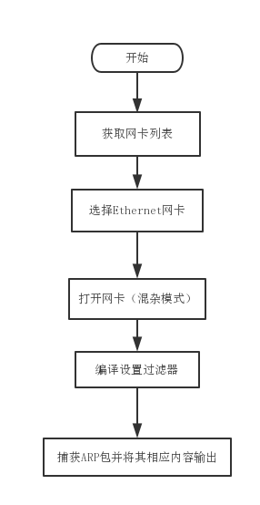

5、程序代码(以附件形式,编程环境:VS017)
......

6、运行结果与分析
程序中用到了Winpcap函数库，需要从网上下载并在项目中添加相应的include和lib路径
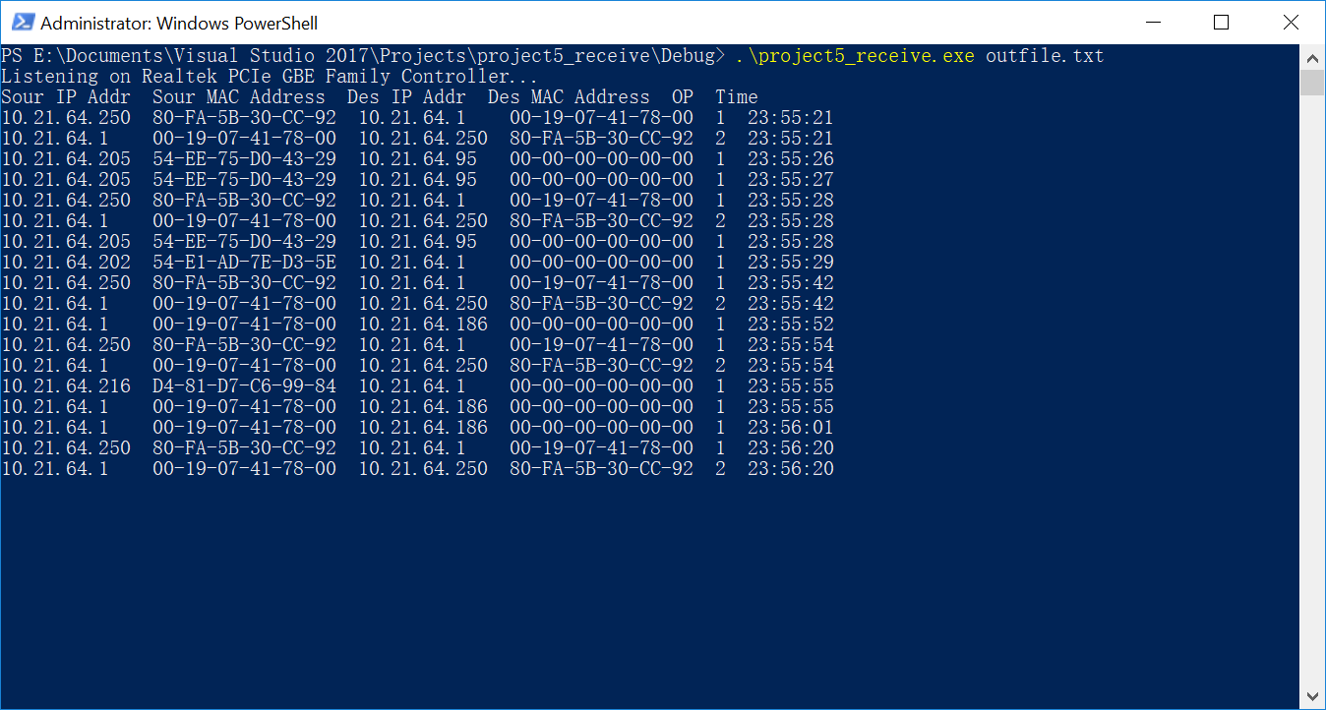

参考文献
实验指导书

